УО “Белорусский государственный университет информатики и радиоэлектроники”

Кафедра ПОИТ

Отчет по лабораторной работе №2

по предмету

Надежность программного обеспечения

Выполнили: Тесловская Е. П., Матвеева В. В.

Группа: 051004

Проверил: Деменковец Д. В.

Минск 2022

Распределение Вейбулла (область определения 0, +∞)

W(k, a), где k – коэффициент формы, a – коэффициент масштаба

1. Распределение Вейбулла

Функция плотности распределения:

$f\left(x, k, a\right)=\frac{k}{a}{\left(\frac{x}{a}\right)}^{k-1}e^{-{(\frac{x}{a})}^{k}}$, при *x ≥ 0*

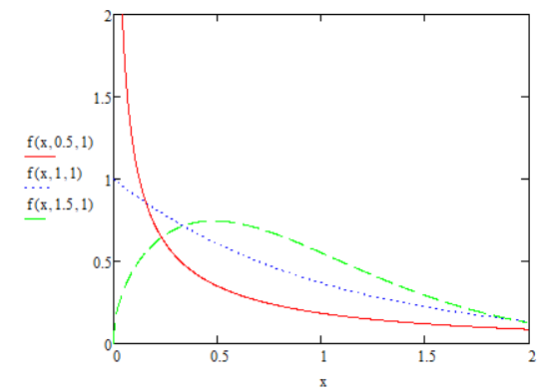

Функция распределения

$F\left(x, k, a\right)=1-e^{-{\left(\frac{x}{a}\right)}^{k}}$

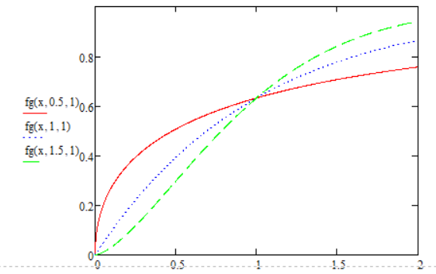

Математическое ожидание (1-й начальный момент)

$$µ\left(k, a\right)= \int_{0}^{∞}{xf(x, k, a)dx}$$

Дисперсия $$D\left(k,a\right)=\int_{0}^{∞}{x^{2}f\left(x,k,a\right)dx}-{\left(\int_{0}^{∞}{xf\left(x,k,a\right)dx}\right)}^{2}$$

Среднеквадратическое отклонение

$$σ\left(k,a\right)=\sqrt{D}$$

1. Функциональныезависимости и параметры, полученные с помощью имитации распределения Вейбулла методом обратных функций.

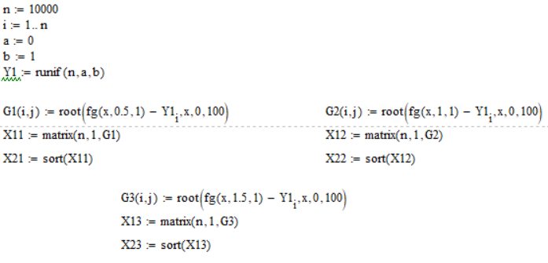

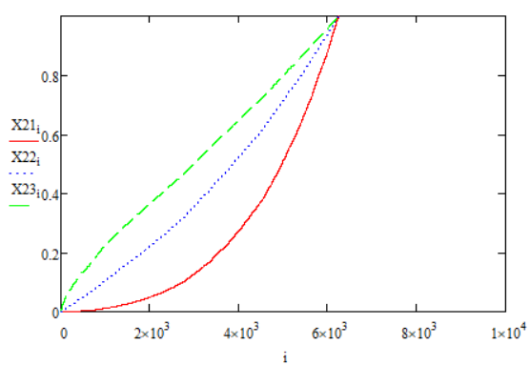

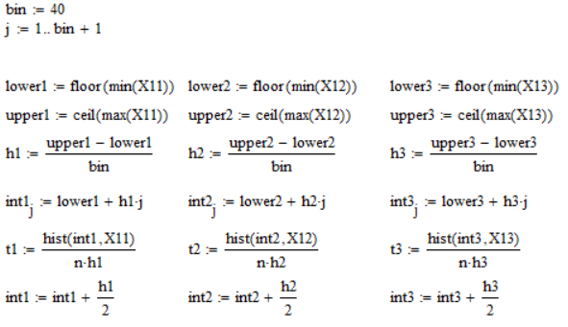  
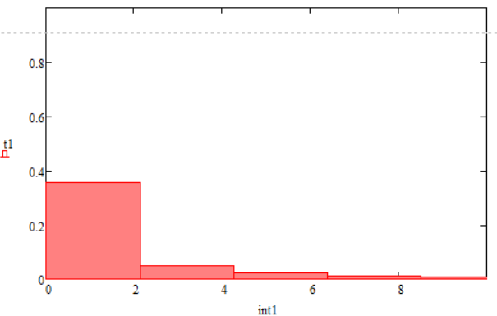

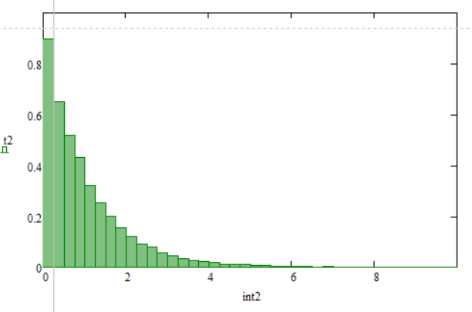

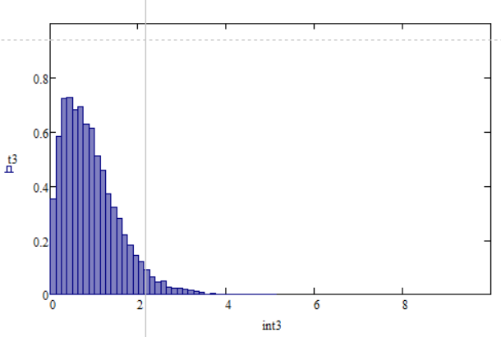

1. Сравнение полученных значений

Математическое ожидание:

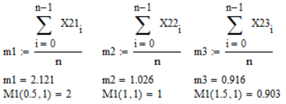

Дисперсия:

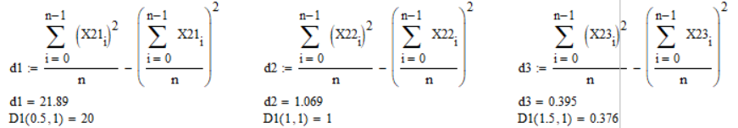

СКО:

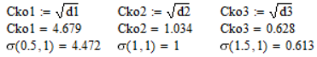

Вывод:

Распределение Вейбулла используется для оценки надежности «стареющих» объектов, при эксплуатации которых преобладают износовые отказы.

В рамках данной лабораторной работы был исследован закон распределения Вейбулла. В результате статического исследования случайной величины, значения характеристик, полученных при помощи имитации распределения Вейбулла методом обратных функций, получились приблизительно равными значениям характеристик закона распределения Вейбулла.

Характеристики надежности (средняя наработка до отказа, разброс наработки относительно среднего значения) получились равными теоретическим.

По графику распределения можно судить о том, что ожидаемое время наработки совпадает с теоретическим.

Гистограмма плотности распределения, построенная на полученных данных, совпадает с теоретическим графиком плотности распределения.